Бекітемін:
Оқу ісі жөніндегі орынбасары: ____________________

Бөлім: | Космология
Педагогтың аты-жөні:
Күні: | «_» ________ 20_ ж.
Сынып: 11 | Қатысушылар саны: | Қатыспағандар саны:
Сабақтың тақырыбы: | Әлемнің эволюциясының негізгі кезеңдері. Әлемнің моделдері. Өмір және Әлем туралы ойлар Адамзаттың космостық болашағы және космосты игеру. БЖБ №10
Оқу бағдарламасына сәйкес оқыту мақсаттары: | 11.10.1.9 - микротолқынды фондық сәулелену туралы ақпаратты қолданып, Үлкен Жарылыс теориясын түсіндіру
Сабақтың мақсаты (SMART): | - микротолқынды фондық (реликт) сәулелену туралы ақпаратты түсіндіреді  - реликт сәулені Үлкен жарылыс теориясының дәлелі ретінде қолданады  - Вин заңы арқылы реликт сәуленің температурасын/λ-сын есептейді  - космология бөлімі бойынша білімді жүйелейді
Құндылықтарға баулу: | «Адал азамат» бағдарламасы бойынша: Әділдік және жауапкершілік.  «Ғылым таппай мақтанба» – Абай Құнанбайұлы.  Құндылық топтық жұмыстағы жауапкершілік пен өзара құрмет арқылы жүзеге асады.
Сабақтың барысы:
Сабақтың кезеңі / уақыты | Педагогтың әрекеті | Оқушының әрекеті | Бағалау (дескрипторлар) | Ресурстар
Сабақтың басы  6 минут  Ұйымдастыру, қызығушылықты ояту, мақсат қою | Ұйымдастыру кезеңі. Сәлемдесу, түгендеу, бағалау парағын тарату.  Білімді өзектендіру: «Сұрақтар себеті». Себеттен «Әлемнің эволюциясының негізгі кезеңдері. Әлемнің моделдері. Өмір және Әлем туралы ойлар Адамзаттың космостық болашағы және космосты игеру.» тақырыбына арналған сұрақ жазылған қағазды алып, жауап береді.  Құндылыққа баулу: «Ғылым таппай мақтанба» – Абай Құнанбайұлы.  Проблемалық жағдаят: 1964 жылы Пензиас пен Уилсон антеннадағы «шуды» кептерлерден деп ойлады. Шын мәнінде олар нені ашты?  Оқушылардың болжамдары тыңдалып, сабақтың тақырыбы мен мақсаты бірге анықталады. | Кездейсоқ сұраққа жауап береді.  Болжам айтып, тақырып пен мақсатты анықтауға қатысады. | Қалыптастырушы бағалау: ауызша кері байланыс, «Бас бармақ» әдісі. | Презентация  Бағалау парағы
Сабақтың ортасы  10 минут  Жаңа білімді меңгеру | Жаңа білімді меңгеру: «Топтық постер». Топтар оқулық мәтіні бойынша А3 постер (сызба + формула + мысал) жасап, 1 минутта қорғайды.  - Реликт сәуле – Әлем 380 мың жас кезінде заттан бөлінген жарық, ұлғаю салдарынан микротолқынға ығысқан.  - Спектрі – T = 2,725 K абсолют қара дене; λ_max ≈ 1 мм.  - Барлық бағытта бірдей (анизотропиясы ~10⁻⁵) – галактикалардың «тұқымы».  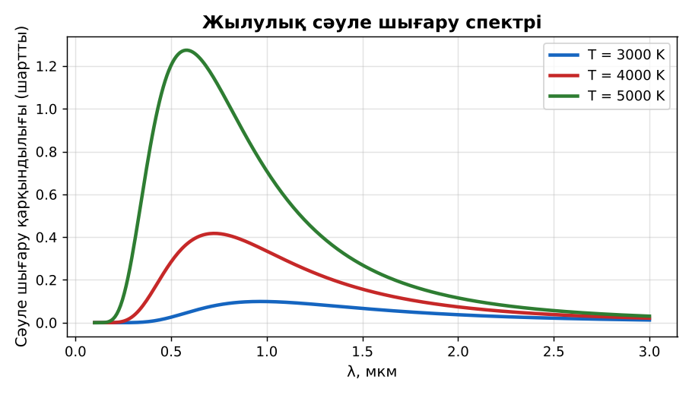  Сурет. Жылулық сәулелену спектрі | Постер жасап, қорғайды, басқа топтарға сұрақ қояды. | Дескриптор:  - микротолқынды фондық (реликт) сәулелену туралы ақпаратты түсіндіреді;  - топта/жұпта белсенді жұмыс істейді.  3 балл | Физика 11-сынып оқулығы  Презентация
Сабақтың ортасы  8 минут  Деңгейлік тапсырмалар (жеке жұмыс) | Саралау «Таңдау» арқылы: оқушылар деңгейін өздері таңдайды; А деңгейін орындаған оқушы В деңгейіне өтеді.  А деңгейі (білу, түсіну) – жасыл карта.  Реликт сәуле дегеніміз не?  В деңгейі (қолдану) – сары карта.  T = 2,725 K реликт сәуленің λ_max-ын Вин заңымен тап.  С деңгейі (талдау, жинақтау) – қызыл карта.  Реликт сәуленің Үлкен жарылыс теориясын қалай растайтынын және оның анизотропиясының маңызын түсіндір.  ЕББҚ оқушыларына: белсенді рөл беру (уақыт сақшысы, материал таратушы); жұп-тьютор (күшті оқушымен бірге жұмыс). | Деңгейін таңдап, тапсырманы жеке орындайды.  Жауап кілтімен өзін-өзі тексереді. | Дескриптор:  А: реликт сәулені Үлкен жарылыс теориясының дәлелі ретінде қолданады – 2 балл  В: Вин заңы арқылы реликт сәуленің температурасын/λ-сын есептейді – 3 балл  С: космология бөлімі бойынша білімді жүйелейді – 4 балл | Деңгейлік карточкалар (А – жасыл, В – сары, С – қызыл)  Жауап кілті
Бөлім бойынша жиынтық бағалау  17 минут | БЖБ №10 «Космология» бөлімі бойынша спецификацияға сәйкес өткізіледі.  Нұсқаулық беріледі, уақыт қадағаланады, жұмыстар жиналады. | БЖБ тапсырмаларын өз бетінше орындайды. | Балл қою кестесі (БЖБ спецификациясы бойынша) | БЖБ тапсырма парақтары  Балл қою кестесі
Сабақтың соңы  5 минут  Бекіту, рефлексия, үй тапсырмасы | Бекіту: Plickers онлайн-викторинасы (мұғалім алдын ала дайындайды). Сұрақ үлгілері:  - Реликт сәуле температурасы? (2,7 K)  - Кім ашты? (Пензиас, Уилсон)  - Қай диапазон? (микротолқын)  Plickers: https://www.plickers.com/  Құрылғы жетіспесе – қағаз нұсқасы.  Рефлексия: «Нысана» – оқушылар нысананың 4 секторына («түсіндім», «белсенді болдым», «топпен жұмыс», «қызықты болды») белгі қояды.  Үй тапсырмасы (сараланған):  - А: §53; 2 есеп.  - В: Космология формулалары картасы.  - С: Planck миссиясы туралы. | Викторинаға жауап береді.  Бағалау парағындағы балын қосып, өзін-өзі бағалайды.  Рефлексия жасайды, үй тапсырмасының деңгейін таңдайды. | Дескриптор:  - викторина сұрақтарының кемінде 80%-ына дұрыс жауап береді – 3 балл  Шкала (10 балл): 9–10 «Өте жақсы», 7–8 «Жақсы», 5–6 «Қанағаттанарлық», 0–4 «Қолдау қажет» | Plickers (QR-код)  Рефлексия материалдары  Kundelik.kz – үй тапсырмасы
Саралау, ЕББҚ қолдау, бағалау және қауіпсіздік
Саралау | ЕББҚ оқушыларына қолдау | Бағалау | Денсаулық және қауіпсіздік
Тапсырма арқылы: А, В, С деңгейлік карталар.  Таңдау арқылы: оқушы деңгейін өзі таңдайды.  Қолдау арқылы: «Топтық постер», жұп-тьютор.  Қабілетті оқушыларға: С деңгейі, PhET/қосымша зерттеу. | Оқу қиындығы: белсенді рөл беру (уақыт сақшысы, материал таратушы).  Көру/есту қабілеті: ірі шрифтті (16–18) карточкалар, формулалар жадынамасы.  Зейін тапшылығы: белсенді рөл беру (уақыт сақшысы, материал таратушы). | Бағалау парағы (10 балл), дескрипторлар, өзін-өзі және өзара бағалау, онлайн-викторина, рефлексия. | Сергіту сәті, көзге арналған үзіліс, интерактивті тақтамен жұмыс уақытын шектеу, сыныпты желдету.
Деңгейлік тапсырмалардың жауап кілті
Деңгей | Дұрыс жауап
А | Ерте Әлемнің ұлғаюмен суыған жылулық сәулеленуі.
В | λ_max ≈ 1,06 мм.
С | Ыстық ерте Әлемнің болжамы расталды; анизотропия – құрылымдардың пайда болу ізі (COBE, WMAP, Planck).
Сандық ресурстар (QR-кодтар)
Plickers – викторина  https://www.plickers.com/   | Bilimland – видеосабақ  https://bilimland.kz/   | OPIQ – цифрлық оқулық  https://www.opiq.kz/  

